中国新闻奖报纸、通讯社新闻专栏参评作品推荐表

|  |  |  |  |  |  |  |
| --- | --- | --- | --- | --- | --- | --- |
| 栏目名称 | | 漫画与杂言 | 创办时间 | 2019年10月21日 | | |
| 原创单位 | | 《中国银行保险报》 | 刊播单位 | 《中国银行保险报》 | | |
| 刊播周期 | | 周一、周四 | 刊播版面 | 2版 | 语种 | 中文 |
| 主创人员 | | 黄明明、李月敏、王梓 | 编辑 | 黄明明 | | |
| ︵  作采  品编  简过  介程  ︶ | 该栏目创建于2019年10月底。栏目本着反应民生热点话题、引导正确金融消费观念的原则，每期广泛从经济社会、财经金融等领域选取热点话题，据此话题创作文案和漫画，漫画和特色文案有机组成了一个元素丰富的新闻产品。该栏目坚持每周一、周四两期制作见报，截至目前，已经刊发200余件作品。 | | | | | |
| 社  会  效  果 | 该栏目选题多为防范金融风险、揭示金融骗局、新的经济现象等，通过生动活泼的表达形式，对于提醒消费者理性消费、提升风险防范意识具有一定积极作用和意义。  栏目创办多年来，栏目中的单幅作品和栏目本身多次获得行业评选的奖项，得到行业和读者的认可，产生了较大的社会影响力。 | | | | | |
| 推  荐  理  由 | 本栏目是编辑精心设计、报社全力打造的品牌栏目。栏目由多名编辑和美编共同参与创意、策划、选题，每期都及时反应了社会民生热点话题。同时，在表现形式上，也独具一格，很有新意。通过简短精炼的文案、富有特色的对联或打油诗、以及漫画作品融合在一起，形成了热点和趣味结合的产品，为读者喜闻乐见。此外，该栏目的主创人员一致坚持不辍，保持每周两期的刊登频率，栏目创办以来一直没有间断，体现了新闻栏目的连续性。  签名：  （盖单位公章）  2023年 月 日 | | | | | |

此表可从中国行业报协会网站https://acin.org.cn/下载。

**附件4**

中国新闻奖报纸、通讯社新闻专栏代表作基本情况（上半年）

|  |  |
| --- | --- |
| 作品标题 | 《完善三孩配套》 |
| 发表日期 | 2022年3月7日 |
| 作品 评介 | 在鼓励生育三孩的背景下，该漫画顺应社会舆论，通过图文结合的方式，一方面，鼓励大家生育；另一方面，也提出要完善相关配套，让真正有生育意愿的人得到相应保障。可以说，本作品既响应了政策，也顺应了民心，是充满正能量的作品。 |
| 采编 过程 | 2022年政府工作报告指出，完善三孩生育政策配套措施，将3岁以下婴幼儿照护费用纳入个人所得税专项附加扣除，发展普惠托育服务，减轻家庭养育负担。漫画选题为“完善三孩配套”，在此主题下，通过画面直观呈现出三孩家庭的幸福美满；同时，用呵护的双手，表达出三孩家庭需要更多的关爱和保障。图片和文字有机结合，共同烘托了主题。 |
| 社会  效果 | 该漫画响应国家号召，正视大众呼声，在报纸上刊登后，通过中国银行保险报等网站广泛传播，得到读者一致好评。 |

此表可从中国行业报协会网站https://acin.org.cn/下载。

上、下半年代表作前各附1张。

# 漫画与杂言：完善三孩配套

来源：中国银行保险报时间：2022-03-07 08:51



政府工作报告指出，完善三孩生育政策配套措施，将3岁以下婴幼儿照护费用纳入个人所得税专项附加扣除，发展普惠托育服务，减轻家庭养育负担。

分析人士认为，在人口快速老龄化、人口生育率已经进入极低水平的背景下，加强一老一小的公共服务体系建设，对于适应人口变化、增进民生福祉，具有较强推动作用。有道是——

子孙满堂家有庆；

人丁兴旺国力强。

黄明明/文 王梓/图

**附件4**

中国新闻奖报纸、通讯社新闻专栏代表作基本情况（下半年）

|  |  |
| --- | --- |
| 作品标题 | 《“售房”诈骗》 |
| 发表日期 | 2022年8月8日 |
| 作品 评介 | 我们经常看到，有人宣传自己掌握了内部房、内部价，能够低价售房。很多不明真相的人会动心。不过，这种心理也容易导致上当受骗。本作品用“愿者上钩”的典故，直观形象地表现出骗局的本质，给予广大读者警示和提醒，让其远离诈骗陷阱，保护好自己的钱袋子。 |
| 采编 过程 | 2022年，贾某虚构房源，以内部价格“出售”，骗取28人现金共计123.89万元，并将骗取的资金挥霍。面对这起典型案件，法官发出了提示。为了让更多人了解到骗局的手法，特制作了本期漫画。画面上，通过悬崖、上钩等元素来揭示骗局的危害程度之大；同时在文字中指出，“贪小便宜吃大亏，出歪点子受正法。”本作品图文并茂，揭示了上当受骗的主观因素，令人警醒。 |
| 社会  效果 | 新的诈骗手法层出不穷，让人防不胜防。该漫画意在揭示不法分子的新套路，让更多读者了解到该骗局的手法，从而能够加强防范。本作品在报纸版面刊登后，又被中国银行保险报网等网络媒体转载，影响广泛。 |

此表可从中国行业报协会网站https://acin.org.cn/下载。

上、下半年代表作前各附1张。

# 漫画与杂言：“售房”诈骗

来源：中国银行保险报时间：2022-08-08 08:19

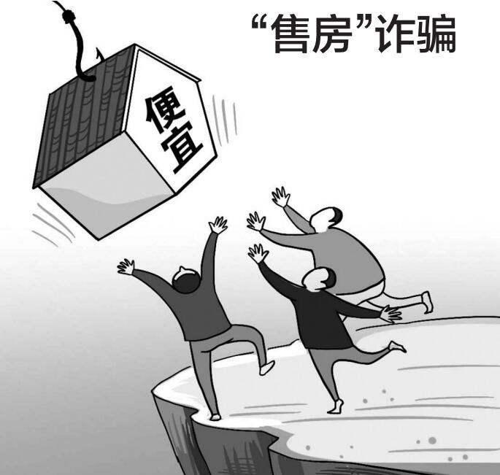

我们经常看到，有人宣传自己掌握了内部房、内部价，能够低价售房。很多不明真相的人往往看到比市场价便宜就动了心。不过这种心理也容易导致上当受骗。

2021年2月至2022年1月，贾某虚构其有贵州瓮安县某商品房及安置房房源，以内部价格“出售”，后通过出示伪造盖有公章的购房协议、房产登记表、收款账户收款凭证等资料，骗取被害人胡某容、罗某明、龚某先等28人现金共计123.89万元，并将骗取的资金用于网上赌博和生活消费等。

法官提醒，在进行大宗消费时，一定要通过正规渠道了解咨询，确保合法合规，切莫因贪图便宜而掉进不法分子的陷阱。有道是——

贪小便宜吃大亏，

出歪点子受正法。

黄明明/文 李月敏/图

**附件5**

2022 年每月第二周刊载作品目录

|  |  |  |
| --- | --- | --- |
| 月份 | 标 题 | 刊登日期 |
| 1 月 | “电话发我” | 2022-01-13 |
| 2 月 | 过节不忘诈骗高发 | 2022-02-07 |
| 3 月 | 完善三孩配套 | 2022-03-07 |
| 4 月 | 莫信“特效药” | 2022-04-14 |
| 5 月 | 影响征信？不可轻信 | 2022-05-09 |
| 6 月 | 守护好大国粮仓 | 2022-06-09 |
| 7 月 | 防范“李鬼”式APP | 2022-07-11 |
| 8 月 | “售房”诈骗 | 2022-08-08 |
| 9 月 | 打击远程诈骗 | 2022-09-08 |
| 10 月 | 保护个人信息 | 2022-10-13 |
| 11 月 | 抢滩“双十一” | 2022-11-10 |
| 12 月 | 加购黄金 | 2022-12-05 |

填写连续12个月每月第二周刊载的作品标题（如遇重大节假日或重大事件，顺延一周），日刊栏目填写每月第二周任意一天刊载的作品标题，动态消息集纳式栏目填报栏目名称。

此表可从中国行业报协会网站https://acin.org.cn/下载。